**ข่าวประกาศผลการตรวจพิสูจน์อาหาร**

**อย. ตรวจพบซิลเดนาฟิล และ ทาดาลาฟิล ในผลิตภัณฑ์เสริมอาหาร (ตรา ชูว์)**

**วันที่ผลิต MFG : 01/04/2024 วันที่หมดอายุ EXP : 01/04/2026**

**+++++++++++++++++++++++++++++++**

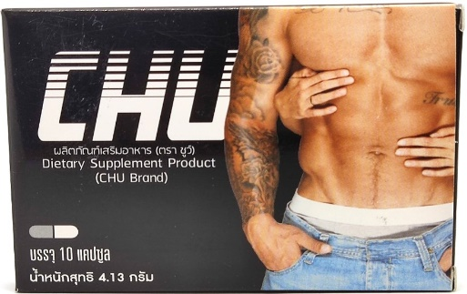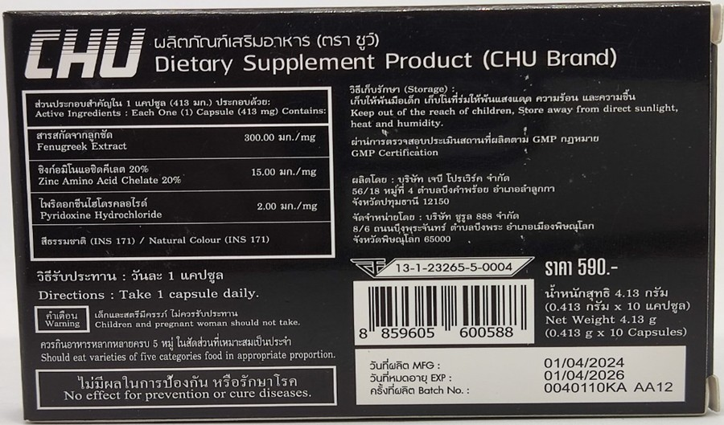

สำนักงานคณะกรรมการอาหารและยา (อย.) ได้ซื้อผลิตภัณฑ์อาหาร ประเภทผลิตภัณฑ์เสริมอาหารจากร้านค้าออนไลน์ผ่านทางแอปพลิเคชัน Line ชื่อ “ร้านชูว์รูล์ @rul8” ส่งตรวจวิเคราะห์ที่กรมวิทยาศาสตร์การแพทย์ โดยฉลากระบุรายละเอียดผลิตภัณฑ์ ดังนี้ “ผลิตภัณฑ์เสริมอาหาร (ตรา ชูว์) อย. 13-1-23265-5-0004 ผลิตโดย : บริษัท เจบี โปรเวิร์ค จำกัด 56/18 หมู่ที่ 4 ตำบลบึงคำพร้อย อำเภอลำลูกกา จังหวัดปทุมธานี 12150 จัดจำหน่ายโดย : บริษัท ชูรูล 888 จำกัด 8/6 ถนนบึงพระจันทร์ ตำบลบึงพระ อำเภอเมืองพิษณุโลก จังหวัดพิษณุโลก 65000 วันที่ผลิต MFG : 01/04/2024 วันที่หมดอายุ EXP : 01/04/2026 ครั้งที่ผลิต Batch No. : 0040110KA AA12” ผลการตรวจวิเคราะห์ทางวิชาการ พบยาแผนปัจจุบันซิลเดนาฟิล (Sildenafil) และ ทาดาลาฟิล (Tadalafil) จัดเป็นยาควบคุมพิเศษ ตามประกาศกระทรวงสาธารณสุข เรื่อง ยาควบคุมพิเศษ ฉบับที่ 35 ยากลุ่มที่ใช้รักษาอาการหย่อนสมรรถภาพทางเพศ จึงเป็นอาหารที่มีสิ่งที่น่าจะเป็นอันตรายแก่สุขภาพเจือปนอยู่ด้วย เข้าข่ายเป็นอาหารไม่บริสุทธิ์ ตามพระราชบัญญัติอาหาร พ.ศ. 2522 ผลิตภัณฑ์ดังกล่าวจึงเป็นอาหารที่ไม่ปลอดภัยในการบริโภค และ อย. อยู่ระหว่างพิจารณาดำเนินการตามกฎหมายกับผู้กระทำผิดต่อไป

**ข้อแนะนำ**

ขอเตือนผู้บริโภคให้ระมัดระวังอย่าซื้อ “ผลิตภัณฑ์เสริมอาหาร (ตรา ชูว์)” ที่ฉลากระบุรายละเอียดดังกล่าวข้างต้นมารับประทาน หากมีข้อสงสัยเรื่องความปลอดภัยของผลิตภัณฑ์สุขภาพ สามารถสอบถาม หรือแจ้งร้องเรียนได้ที่สายด่วน อย. 1556 หรือผ่าน Line@FDAThai, Facebook : FDAThai หรือ E-mail : 1556@fda.moph.go.th ตู้ ปณ. 1556 ปณฝ. กระทรวงสาธารณสุข จ.นนทบุรี 11004 หรือสำนักงานสาธารณสุขจังหวัดทั่วประเทศ

**=================================**

**วันที่เผยแพร่ข่าว 17 เมษายน 2568 ข่าวแจก 139 / ปีงบประมาณ พ.ศ. 2568**